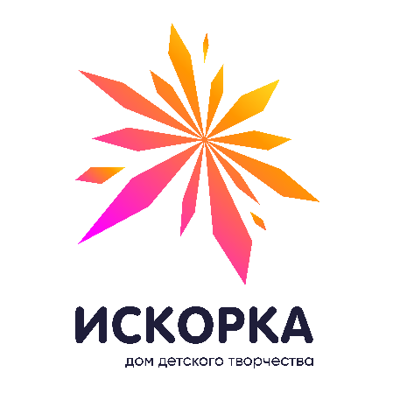
МУНИЦИПАЛЬНОЕ АВТОНОМНОЕ ОБРАЗОВАТЕЛЬНОЕ УЧРЕЖДЕНИЕ ДОПОЛНИТЕЛЬНОГО ОБРАЗОВАНИЯ  ДОМ ДЕТСКОГО ТВОРЧЕСТВА  «ИСКОРКА» г. ТОМСКА  Смирнова ул., д. 7, Томск, 634027, тел./факс 76-35-89,  e-mail: iskorka@education70.ru  ОКПО 36282149, ИНН/КПП 7019027922/701701001  11.01.2023 № 01-45/1 | Педагогам дополнительного образования, методистам, воспитателям, учителям, специалистам образовательных организаций города Томска - участникам городской программы «Первые шаги – первые успехи»
Уважаемые коллеги!
МАОУ ДО ДДТ «Искорка» г. Томска информирует о проведении семинара «Инновационные идеи и практики в работе с детьми дошкольного возраста» (далее – Семинар) в рамках городской программы воспитания и дополнительного образования «Первые шаги – первые успехи».
Организаторы семинара:
- Департамент образования администрации Города Томска
- Муниципальное автономное образовательное учреждение дополнительного образования Дом детского творчества «Искорка» г. Томска.
Семинар состоится на базе МАОУ ДО ДДТ «Искорка» г. Томска 14 февраля в 12.00 ч. по адресу: г. Томск, ул. Смирнова, д. 7.
Регистрация участников с 11.30 до 12.00 ч. в холле МАОУ ДО ДДТ «Искорка» г. Томска.
Условия участия: на основании заявки.
- заявка для участия в семинаре в качестве слушателя https://forms.gle/SShMwNHN962oTKW39
- заявка для участия в семинаре в качестве выступающего https://forms.gle/zcicBApGhSeCe2pg6
(выступающие с докладом, высылают материалы (презентация и текст выступления) на электронный адрес: iskorka-gkp@yandex.ru, 1 выступление предполагает не более двух авторов).
Регламент: продолжительность выступления до 5 минут;
Заявки и материалы принимаются по 08 февраля.
13 февраля 2023г. на электронную почту, указанную в заявках, всем участникам будет выслана программа Семинара.
Организаторы семинара оставляют за собой право не допускать к выступлению
доклады, не соответствующие заявленной теме.
Все зарегистрировавшиеся и принявшие участие в семинаре получают сертификаты.
Контактное лицо: Рахимова Анна Григорьевна, методист;
телефон: 8-(3822) 76-35-89 e-mail: iskorka-gkp@yandex.ru

Директор О.В. Кириченко

